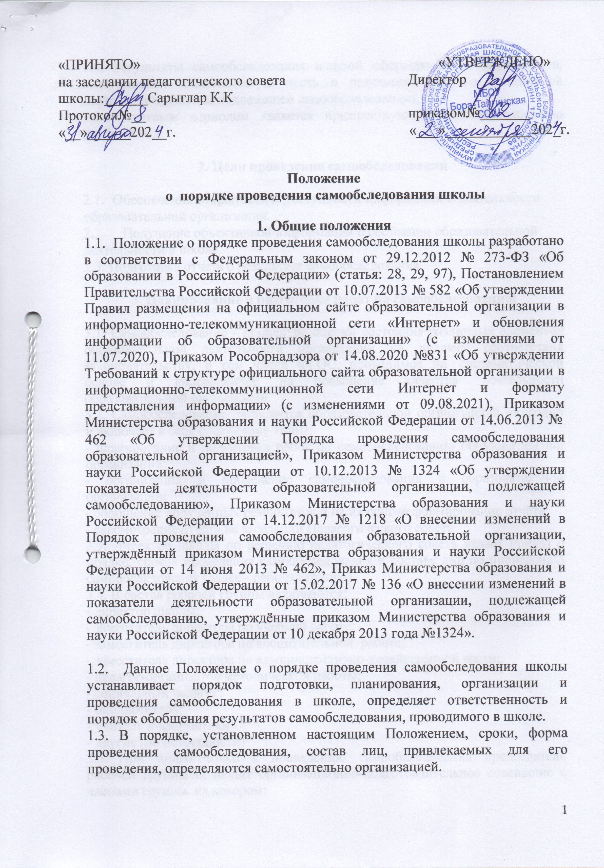

  - Результаты самообследования школой оформляются в виде отчета, включающего аналитическую часть и результаты анализа показателей деятельности школы, подлежащей самообследованию.
  - Отчетным периодом является предшествующий самообследованию учебный год.

Цели проведения самообследования

  - Обеспечения открытости и доступности информации о деятельности образовательной организации.
  - Получение объективной информации о состоянии образовательной деятельности в школе.
  - Подготовка отчета о результате самообследования.

Планирование и подготовка работ по самообследованию

  - Самообследование - процедура оценки состояния различных элементов образовательной деятельности организации на предмет соответствия законодательству, в том числе ФГОС, проводимое на систематической основе и направленное на повышение качества деятельности образовательной организации.
  - Самообследование проводится образовательной организацией ежегодно и включает в себя следующие этапы:
- планирование и подготовка работ по самообследованию образовательной организации;
- организация и проведение самообследования в образовательной организации;
- обобщение полученных результатов и на их основе формирование отчёта;
- рассмотрение отчёта на заседании Педагогического совета.
  - Директор школы по решению педагогического совета издает приказ о прядке, сроках проведения самообследования и составе лиц по проведению самообследования (далее - рабочая группа)
  - В состав рабочей группы включаются:
- директор школы;
- заместитель директора по учебной работе;
- заместитель директора по воспитательной работе;
- заместитель директора по административно-хозяйственной части;
- педагог-организатор методической работы;
- социальный педагог;
- библиотекарь;
- учитель информатики
- другие (по потребности)
  - При подгоготовке к проведению самообследования председатель рабочей группы проводит организационно-подготоваительное совещание с членами группы, на котором:
- рассматривается и утверждается план проведения самообследования;
- за каждым членом рабочей группы закрепляются направления работы образовательной организации, подлежащие изучению в процессе самообследования;
- уточняются вопросы, подлежащие изучению и оценке в ходе проведения самообследования;
- определяются сроки предварительного и окончательного рассмотрения результатов самообследования;
- назначается лицо, ответственное за координацию работ по самообследованию и за свод и оформление результатов самообследования;
3.7. В план проведения самообследования включается:
- проведение оценки образовательной деятельности, структуры управления школой, содержания и качества подготовки обучающихся, организации образовательной деятельности, качества кадрового, учебно-методического, информационного обеспечения, организации питания.
- анализ показателей деятельности школы, устанавливаемых федеральным органом исполнительной власти, осуществляеющим функции по выработке государственной политики и нормативно-правовому регулированию в сфере образования.

Организация и проведение самообследования.

  - Организация самообследования в общеобразовательной организации осуществляется в соответствии с планом по его проведению, который принимается решением рабочей группы.
  - При проведении оценки образовательной деятельности:
- дается развернутая характеристика и оценка включенных в план самообследования направлений и вопросов;
- дается общая характеристика школы (полное наименование ОУ, адрес, режим работы, количество обучающихся);
Предоставляется информация о наличии правоустанавливающих документов (лицензия, аккредитация, Устав, и др.)
Предоставляется информация о документации школы:
- номенклатура дел ОУ;
- основные федеральные, региональные и муниципальные нормативно- правовые акты, регламентирующие работу школы;
- личные дела обучающихся;
- программа развития ОУ;
- основные образовательные программы и их соответствие ФГОС;
- учебный план школы;
- годовой план работы организации;
- рабочие программы педагогических работников школы;
- расписание занятий;

- акты готовности ОУ к новому учебному году; протоколы проверок вентиляционных систем, пожарной сигнализации, устройств заземления и пр.
Предоставляется информация о документации школы, касающейся трудовых отношений:
- личные дела сотрудников, трудовые и медицинские книжки, книги движения;
- приказы по кадрам, книги регистрации приказов;
- трудовые договоры с сотрудниками и дополнительные соглашения к трудовым договорам;
- должностные инструкции педагогических работников, соответствие профстандартам;
- штатное расписание;
- журналы контроля за состоянием охраны труда;
- журналы проведения вводного, первичного на рабочем месте и целевого инструктажей;
- журналы регистрации несчастных случаев и обучающимися и сотрудниками ОУ;
- коллективный договор.
  - При проведении оценки системы управления школы:
- дается характеристика сложившейся в ОУ системы управления;
- дается оценка результативности и эффективности действующей в школе системы управления на повышение качества предоставляемых образовательных услуг;
- дается оценка обеспечения координации деятельности педагогической, медицинской и психологической работы в школе;
- дается оценка социальной работы школы (ракбота педагога-психолога, социального педагога), согласно Положению о психолого-педагогическом консилиуме в школе;
- дается оценка взаимодействия семьи и образовательной организации (планы и протколы заседаний Родительского комитета, родительских собраний);
- дается оценка организации работы по предоставлению льгот (локальные акты, приказы, соблюдение законодательных норм);
  - При проведении оценки содержания и качества подготовки обучающихся:
- анализируется и оценивается состояние образовательной работы (социальный паспорт школы, система и формы воспитательной работы, воспитательные и культурно-массовые мероприятия, условия для реализации проектной и исследовательской деятельности обучающихся);
- результаты работы по обобщению и распространению передового педагогического опыта.
  - При проведении оценки организации образовательной деятельности анализируются и оцениваются:
- учебный план, его структура, характеристика и выполнение;

- анализ нагрузки обучающихся;
- анализ форм работы с обучающимися, имеющими особые образовательные потребности;
- сведения о наполняемости классов;
- иные показатели.
  - При проведении оценки качества кадрового обеспечения анализируется и оценивается:
- профессиональный уровень кадров образовательной организации;
- количество педработников, обучающихся в ВУЗах, имеющих высшее и среднее специальное образование;
- количество педагогов с высшей, первой квалификационной категорией и без категории;
- количество педагогов, имеющих звания;
- укомплектованность кадрами;
- система работы по аттестации педагогических кадров, повышению квалификации и переподготовке педагогических работников;
- возрастной состав педработников.
  - При проведении оценки качества учебно-методического обеспечения анализируется и оценивается:
- система и формы организации методической работы в школе;
- использование и совершенствование образовательных технологий, в т.ч. дистанционных;
- результаты работы по обобщению и распространению передового педагогического опыта.
  - При проведении оценки качества библиотечно-информационного обеспечения анализируется и оценивается:
- обеспеченность научной, учебно-методической и художественной литературой;
- общее количество единиц хранения фонда библиотеки, обновление фонда;
- наличие канала доступа в сеть Интернет, сайт, электронная почта;
- оформление информационных стендов.
  - При проведении оценки качества материально-технической базы анализируется и оценивается:
- состояние и использование материально-технической базы и соответствие ее требованиям СанПиН;
- соблюдение в школе мер пожарной безопасности, первичных средств пожаротушения, тревожной кнопки, камер видеонаблюдения, договоров на обслуживаниес соответствующими организациями и др.)
- соответствие территории школы (состояние ограждения и освещения участка и др.)
  - При оценке качества медицинского обеспечения системы охраны здоровья обучающихся анализируется и оценивается:
- медицинское обслуживание, условия для оздоровительной работы;
- наличие медицинского кабинета и соответствие его действующим санитарным правилам, наличие медработников;

- регулярность прохождения сотрудниками медицинских осмотров;
- анализ заболеваемости обучающихся;
- сведения о случаях травматизма и пищевых отравлений среди обучающихся;
- сбалансированность расписания занятий с точки зрения соблюдения санитарных норм;
- соблюдение санитарно-гигиенического режима в помещениях школы.
  - При оценке качества организации питания анализируется и оценивается:
- работа, осуществляемая по контролю за качеством приготовления пищи;
- договоры с поставщиками продуктов;
- качество питания и соблюдение питьевого режима;
- наличие необходимой документации по организации питания.
  - При проведении оценки функционирования внутренней системы оценки качества образования анализируется и оценивается:
- состояние организации дополнительного образования, профессиональной подготовки обучающихся (реализация программ, материально-техническое и методическое обеспечение, вовлеченность обучающихся в кружки, студии и секции)
- проводится анализ работы по изучению мнения участников образовательных отношений о деятельности ОУ;
- анализ и оценка качества подготовки обучающихся школы (результаты мониторинга текущей, промежуточной и итоговой аттестации обучающихся, соответствие содержания и качества подготовки детей ФГОС СОО);

Обобщение полученных результатов и формирование отчета.
  - Информация, полученная в результате сбора сведений о соответствии с утвержденным планом самообследования членами рабочей группы, передается лицу, ответственному за свод и оформление результатов самообследования, не позднее, чем за три дня до предварительного рассмотрения рабочей группой результатов самообследования.
  - Лицо, ответственное за свод и оформление результатов самообследования, обобщает полученные данные и оформляет их в виде отчета.
  - Отчет включает аналитическую часть и результаты анализа показателей деятельности школы.
  - На предварительном рассмотрении отчета рабочей группой уточняются отдельные вопросы, высказываются мнения о необходимости сбора дополнительной информации, обсуждаются выводы и предложения по итогам проведенного в школе самообследования.
  - После окончательного рассмотрения результатов самообследования итоговая форма отчета направляется на рассмотрение органа управления образования, к компетенциикоторого относится изучение данного вопроса.

  - Отчет утверждается приказом директора школы и заверяется печатью.
  - Размещение отчета на официальном сайте школы в сети
«Интернет» и направление его учредителю осуществляется не позднее 20 сентября текущего года.

Ответственность.
  - Члены рабочей группы несут ответственность за выполнение данного Положения о самообследовании школы и соблюдения порядка установленных сроков его проведения в соответствии с требованиями законодательства РФ.
Ответственным лицом за организацию работы по проведению самообследования является директор школы или уполномоченное им лицо.

Заключительные положения.
  - Настоящее Положение о порядке самообследования в школе является локальным нормативным актом образовательной организации, принимается на педагогическом совете с учетом предложений, утверждается (либо вводится в действие) приказом директора школы.
  - Все изменения и дополнения, вносимые в настоящее Положение, оформляются в письменной форме в соответствии с действующим законодательством РФ.
  - Положение принимается на неопределенный срок. Изменения и дополнения к Положению принимаются в порядке, предусмотренном п. 7.1. настоящего Положения.
  - После принятия Положения (или изменений и дополнений отдельных пунктов и разделов) в новой редакции предыдущая редакция автоматически утрачивает силу.

